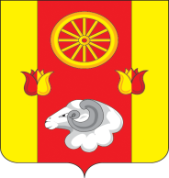
АДМИНИСТРАЦИЯ
Привольненского
сельского поселения
Ремонтненского района
Ростовской области
347490 п. Привольный
ул. Советская 21
тел.36-2-41
05.02.2020 г. № 54

Отчет о проделанной работе Привольненского сельского поселения
по гармонизации межэтнических отношений с 05. 01. 2019 г. по 05. 02. 2019 г.

1. Проведение заседаний консультативных советов и малых советов
 | дата | Количество участников | повестка дня | принятые решения
2. Информация о ходе выполнения муниципальных программ борьбы с экстремизмом и планов по гармонизации межэтнических отношений
наименование мероприятия | дата проведения | № пунктов программ (планов) | объем выполнения
Рождественские соревнования по волейболу среди мужских команд | 05.01.2020г.  40 человек  МБОУ Приволенская СШ | Комплексный план работы Малого совета по вопросам межэтнических отношений при Администрации Привольненского сельского поселения на 2020г. | Выполнено
Праздничные колядки «Однажды ночью во дворе». | 06.01.2020  Приволенский СДК  22 человека | Комплексный план работы Малого совета по вопросам межэтнических отношений при Администрации Привольненского сельского поселения на 2020г. | Выполнено
Час памяти «Помни и незабудь» | 23.01.2020  МКУК Приволенский СДК  18 человек | Комплексный план работы Малого совета по вопросам межэтнических отношений при Администрации Привольненского сельского поселения на 2020г. | Выполнено
Тематическая программа «Блок-Ада Тани Савичевой». | 27.01.2020  МКУК Приволенский СДК  22 человека | Комплексный план работы Малого совета по вопросам межэтнических отношений при Администрации Привольненского сельского поселения на 2020г. | Выполнено

3. Проведенные сходы граждан
дата и место проведения | количество участников | кто проводил | поднимаемые вопросы | принятые решения
- | - | - | - | -

4. В случаях возникновения конфликтных ситуаций: (обобщенная информация)
дата и место | причины конфликта | установочные данные участников | принятые меры по локализации конфликта | принятые процессуальные решения
- | - | - | - | -
- | - | - | - | -

5. Информация о деятельности добровольных народных дружин
наименование мероприятия | численность дружинников | ФИО руководителя дружины | этнический состав дружины
Патрулирование улиц в выходные и праздничные дни п. Привольный (30.12.2019г. – 08.01.2020г.) | 16 | Кондратенко Денис Викторович | Даргинец - 2 чел.  Чеченец – 2 чел.  Русские - 3 чел.

6. Факты уничтожения посевов при несанкционированном выпасе скота
дата и место | причинитель вреда (ФИО, национальность) | пострадавший (ФИО, национальность) | меры, принятые органами власти
- | - | - | -

Глава администрации Привольненского
сельского поселения _________ / В.Н. Мироненко /

Исп.: Сарычева И.А. (8 – 928 – 957 – 65 – 87)

ОТЧЁТ
по мероприятиям за январь

05.01.2020г. Рождественские соревнования
по волейболу среди мужских команд.
05.01.2020 г. в п. Привольный прошёл уже в девятый раз Новогодний турнир по волейболу среди мужских команд. В соревнованиях приняли участие 8 команд из 6 сельских поселений. Игры, как всегда, прошли в упорной и увлекательной борьбе. За третье место играли команды Кормовского с/п и Ремонтненского с/п. Здесь чуть сильнее оказались волейболисты из с. Ремонтного. В финале, как и в прошлом году встретились команды п. Т.-Лимана и Привольненского с/п. В итоге кубок остался у команды из п. Т.-Лимана. 2 место заняла команда Привольненского сельского поселения.
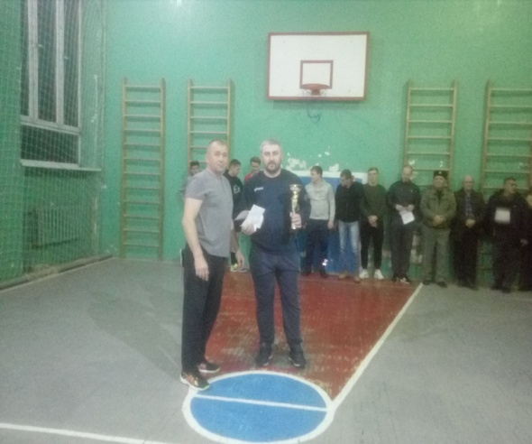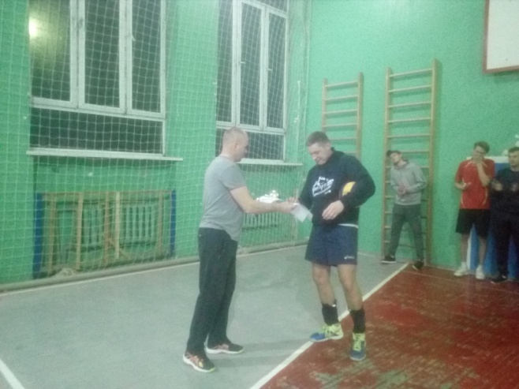
06.01.2020г. Праздничные колядки «Однажды ночью во дворе».
«Коляда пришла, отворяй ворота» После встречи Нового года, наступило веселое время святочных колядок. В эти дни ходят друг к другу в гости поздравляют с Рождеством и поют колядки. 6 января работники Приволенского СДК, а также участники художественной самодеятельности - ряженные колядовщики отправились с веселым настроением поздравлять односельчан с великим праздником, с наступающим Рождеством, за что, их щедро одаривали гостинцами – сладостями, пряниками, пирогами. Поздравления и подарки сопровождались отличным настроением, смехом, улыбками.
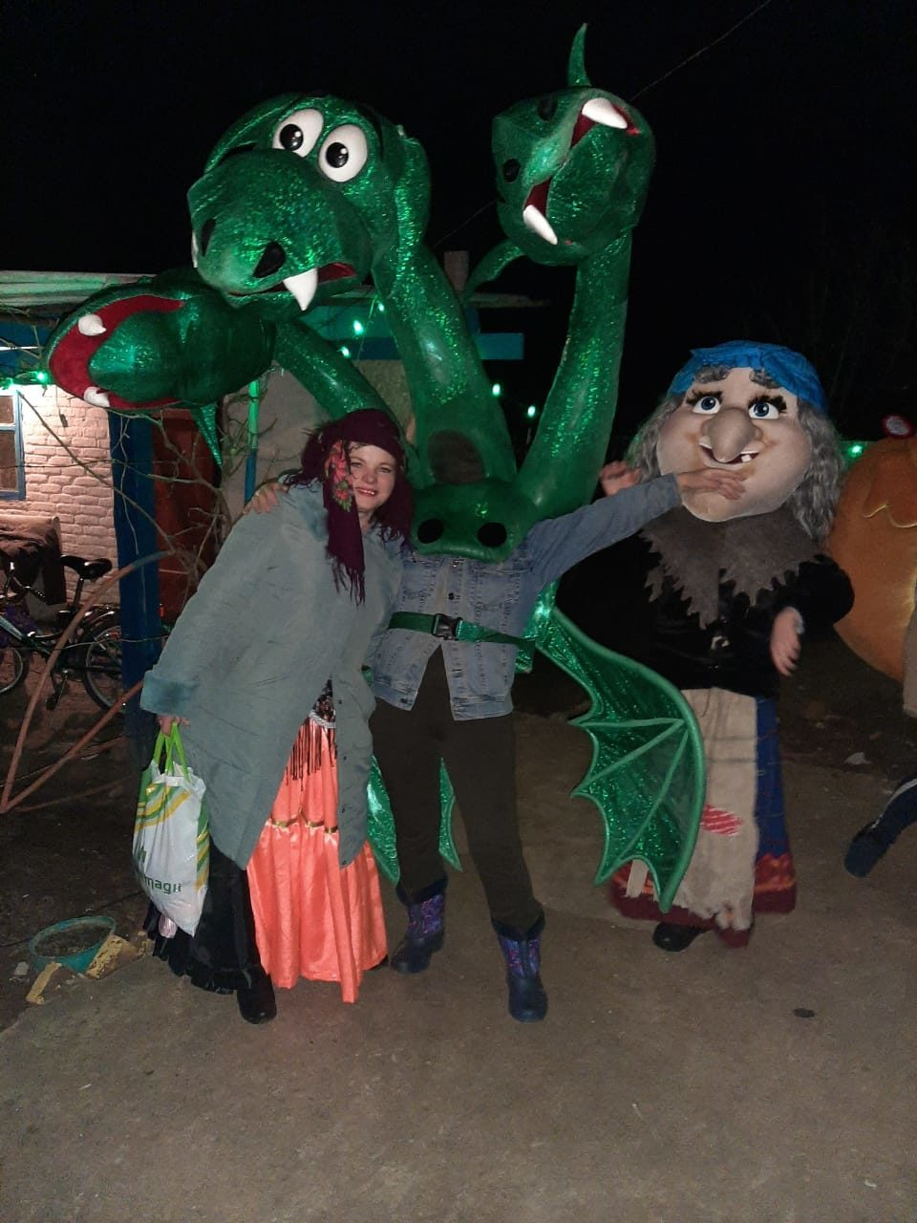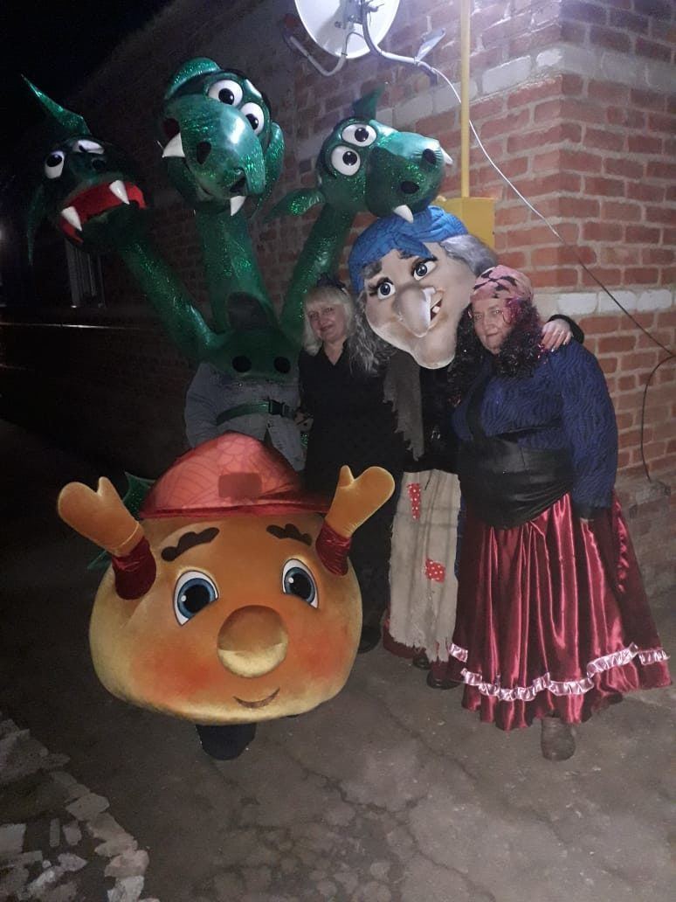

23 января 2020 г. час памяти «Помни, не забудь!».

Для младших школьников специалистом Приволенского СДК был проведён час памяти «Помни, не забудь!», посвященный Дню памяти жертв Холокоста. Ребята узнали о роли, значении, месте данного явления, и его влиянии на развитие исторического процесса. Познакомились с ужасами Саласпилса, Бухенвальда, Майданека, Бабьего Яра, Хатыни, Освенцима. Учащиеся активно выражали своё отношение к этой страшной трагедии, осуждали действия фашистских извергов. Рассказ сопровождался показом выставки, выдержками из литературных произведений. Ребятам были рекомендованы художественные произведения, отражающие ужасы Холокоста. Наш долг и обязанность – помнить о погибших, уважать уцелевших и снова подтвердить стремление человечества к взаимопониманию и справедливости.
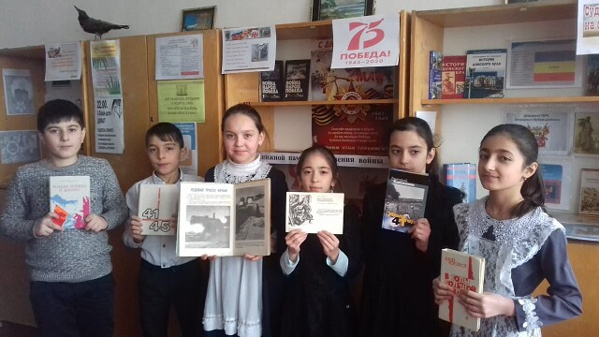
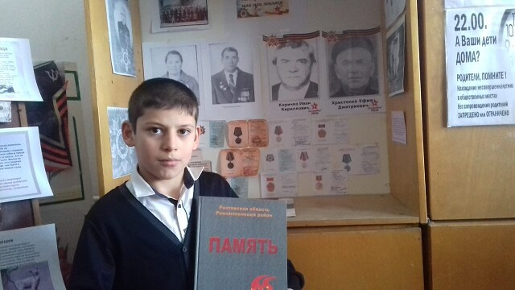

27 января День полного освобождения Ленинграда от фашистской блокады, Тематическая программа «Блок-Ада Тани Савичевой».
Ровно 76 лет назад в январе 1944 года Ленинград отпраздновал свою Победу. Победу тех, кто сражался с врагом, чтобы отстоять родной город, кто пережил все тяготы жесточайшей блокады, кто жил и боролся, несмотря на холод и голод, бомбежки и артобстрелы. 27 января, прошла тематическая программа «Блок-Ада Тани Савичевой», посвящённый жертвам блокады Ленинград. Для младших школьников была создана фото - выставка, где так же можно увидеть блокадную осьмушку хлеба и листочки из дневника Тани Савичевой. Также школьникам была показана презентация и проведена беседа о героических защитниках Ленинграда, о тяготах перенесенных ими в голоде, обстреле и бомбежке, о дороге жизни, о снятии блокады. Всех желающим рассказывали о невиданных трудностях и страданиях, которые пришлось пережить Ленинграду, который был лишен запасов продовольствия и топлива. И о том, как хлеб был почти единственным питанием ленинградцев. В заключение мероприятия минутой молчания почтили память ленинградцев, погибших во время блокады.
